Lauben Toaster 900BC – křupavá snídaně za pár minut
Křupavý toast k snídani namazaný máslem představuje pro mnohé dokonalý začátek dne. S Lauben Toaster 900BC získají vaše snídaně či svačiny zcela nový rozměr, díky digitálnímu nastavení na dotykovém displeji máte na výběr ze 7 stupňů intenzity opečení. Dokonce si svůj preferovaný stupeň opečení můžete uložit. Pokud nevíte jistě, jak moc opékat, kdykoliv lze proces manuálně ukončit. A stane-li se, že toast tak trochu vychladne, dejte si ho přihřát s funkcí Reheat. Velmi rychlé je rovněž rozpékání pečiva, kdy stačí dát svůj oblíbený croissant na ohřívací mřížku, zapnout a je jako z pekárny. Pomocí funkce Defrost zase vše snadno rozmrazíte. Údržba topinkovače není složitá, stačí vyjmout tác na drobky a vysypat. Vyladěnou kuchyňskou linku získáte s varnou konvicí ve stejném designu.
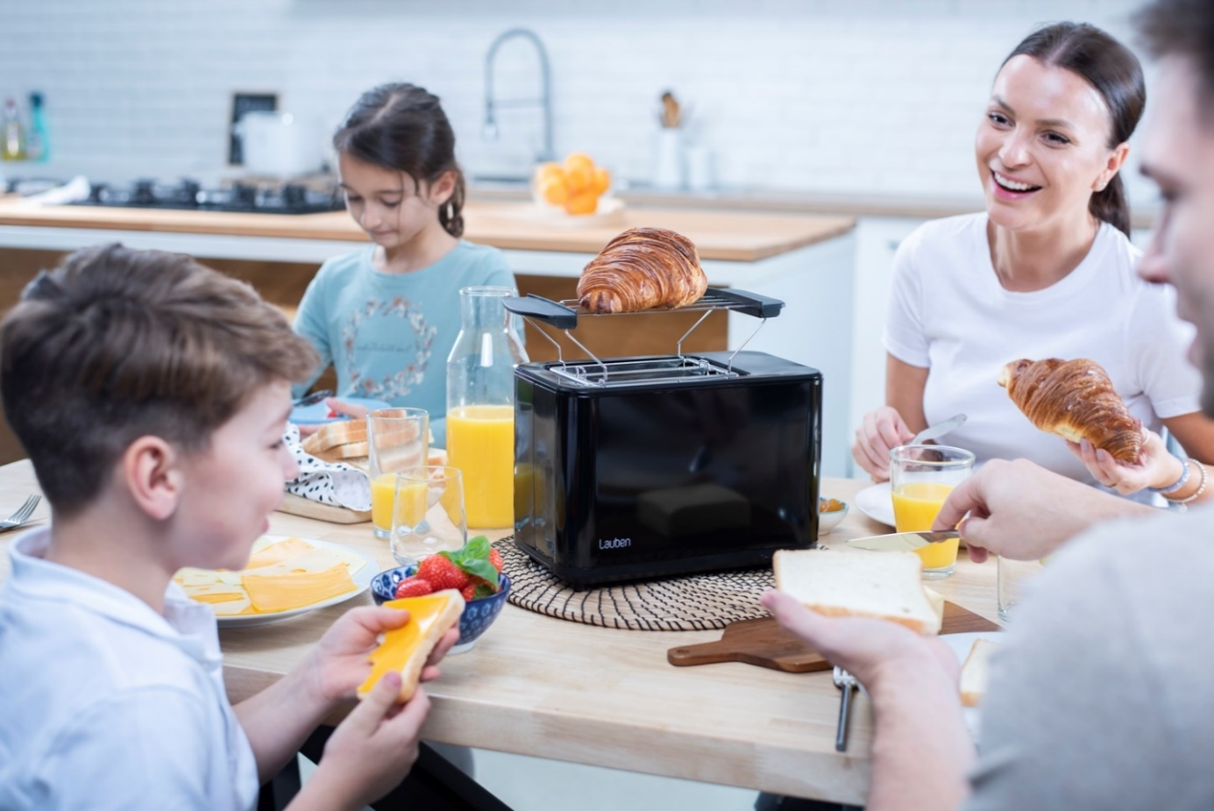

Pečte, ohřívejte i rozmrazujte
V topinkovači během chvíle připravíte dokonalý toast křupavý přesně tak, jak to máte rádi. Stačí nastavit jeden ze 7 stupňů intenzity. Svou preferenci si pak uložte na příště. Jestliže zkoušíte nový chléb a připéká se, kdykoliv ručně opékání přerušte. Nestíháte? Nevadí, s funkcí Reheat pečivo snadno přihřejete. Někdy je zase potřeba vytáhnout pečivo z mrazáku, pak přichází na řadu funkce Defrost. Opomenout nesmíme ohřívací mřížku, na níž připravíte třeba teplý croissant.
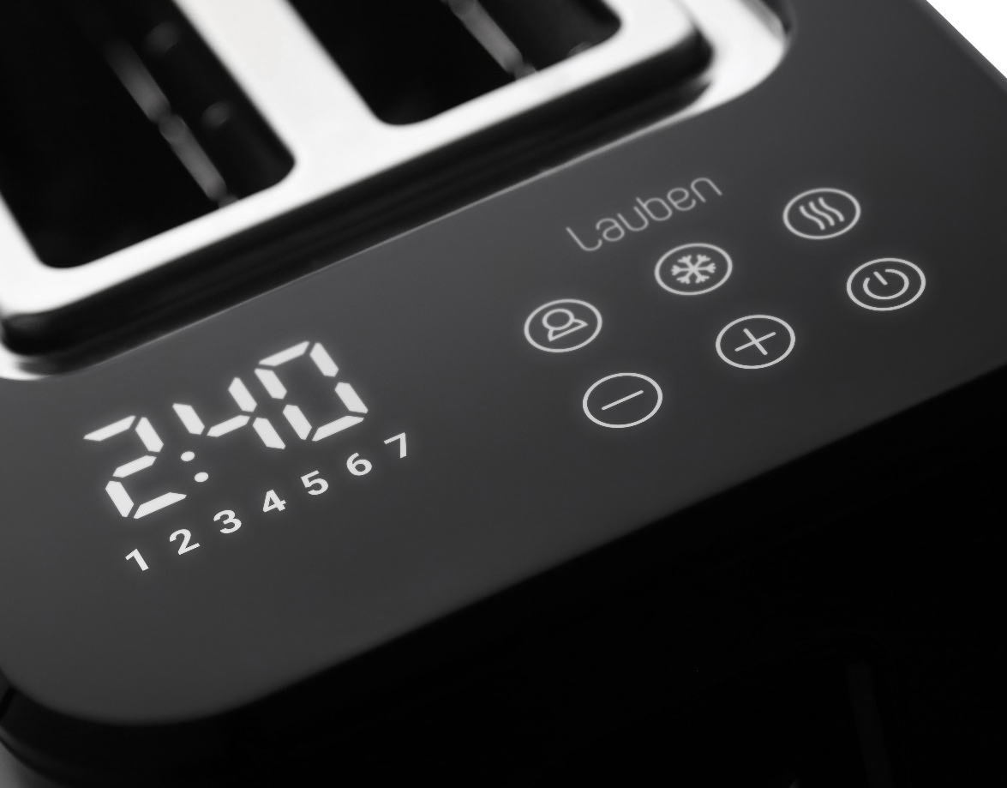
Údržba ve znamení jednoduchosti
Úklid nikoho příliš netěší, proto má Lauben Toaster 900BC integrovaný vyjímatelný tác na drobky, který stačí vytáhnout a vysypat, případně trochu otřít. Jednoduše si tak uchováte čistotu i v okolí přístroje. Na dně základny byl vytvořen prostor pro úklid kabelu, aby vám nikde nepřekážel.
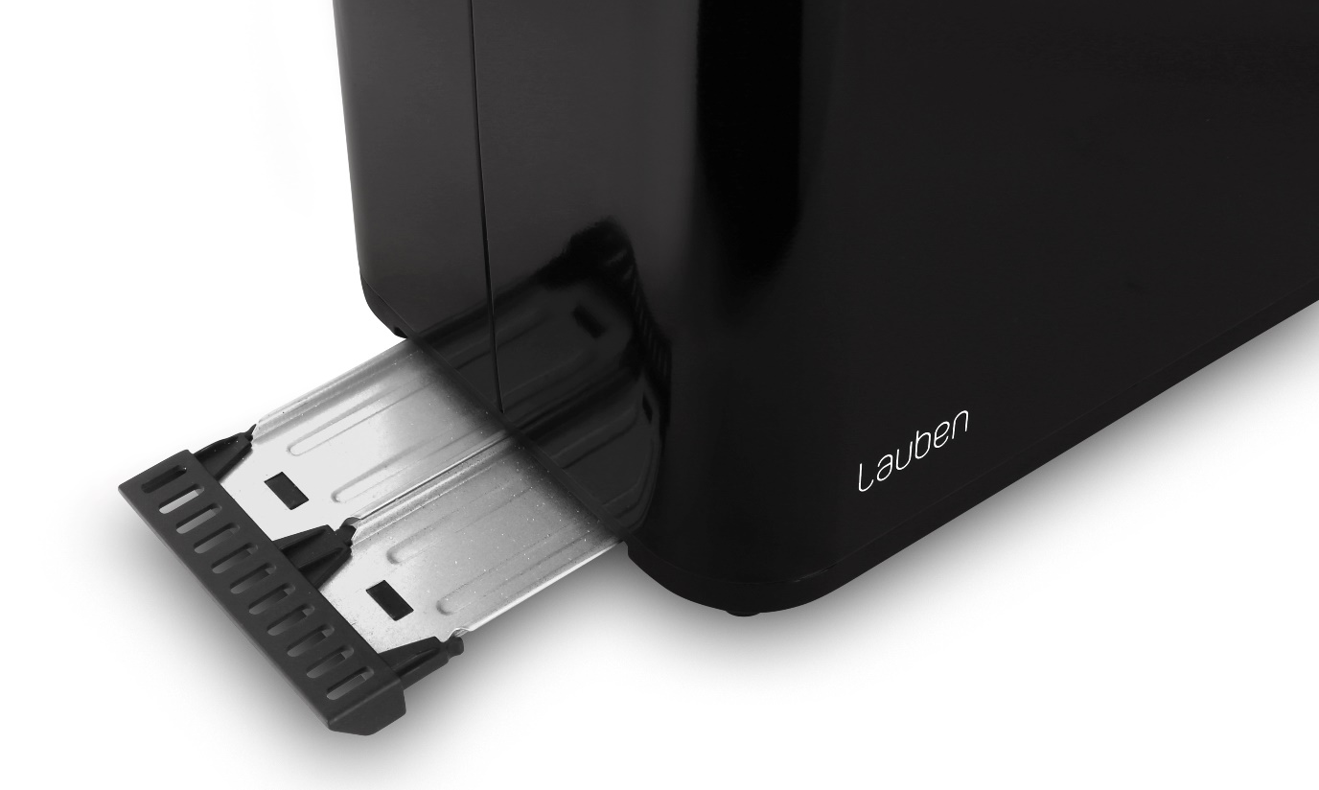
Dokonalý design
Lauben Toaster 900BC potěší i svým elegantním minimalistickým designem, který dokonale ladí s rychlovarnou konvicí s nastavitelnou teplotou stejného vzezření. Topinkovač je vyroben z kvalitní nerezové oceli a protiskluzové nožičky zabraňují jeho putování po kuchyňské lince.
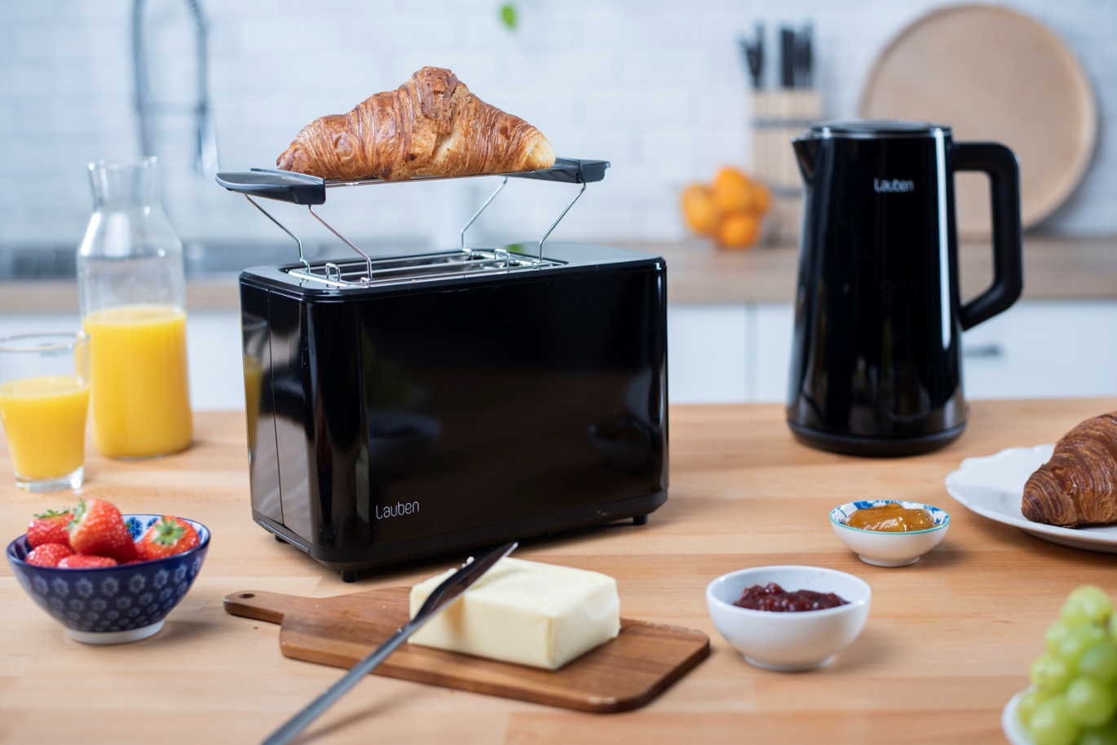
Ikony:
7 stupňů pečení
Dle vlastní chuti na digitálním dotykovém displeji navolíte některý ze 7 stupňů intenzity opečení.
Funkce Reheat
Díky této funkci můžete pečivo kdykoliv přihřát.
Rozmrazování
Někdy je třeba sáhnout do zásob v mrazáku. Funkce Defrost zajistí dokonale rozmražené pečivo na stole během chvíle.
Uživatelské nastavení
Topinkovač umožňuje uložení uživatelských preferencí souvisejících s vybraným stupněm opečení. Nemusíte tak pokaždé přístroj nastavovat.
Okamžité ukončení opékání
Zdá se vám, že už se váš toast příliš připéká? Stačí zvolit funkci okamžitého manuálního ukončení opékání a je vyřešeno.
Ohřívací mřížka
Patříte-li mezi milovníky teplého croissantu či bagetky, určitě oceníte šikovnou mřížku pro jejich ohřívání.
Vyjímatelný tácek na drobky
Pro snadnou údržbu byl topinkovač vybaven vyjímatelným tácem na drobky, který stačí pouze vytáhnout a vysypat.
Dotykový displej
Veškeré funkce pohodlně nastavíte na prémiovém digitální dotykovém displeji.
Prostor pro kabel
Na dně základny je umístěn prostor pro uschování kabelu, který tak zbytečně nepřekáží na kuchyňské lince.

Funkce vycentrování pečiva
Mřížky uvnitř topinkovače se postarají o vycentrování pečiva, aby bylo vždy rovnoměrně propečeno.

Protiskluzové nožky
Pohybu topinkovače po kuchyňské lince brání protiskluzové nožky.

Funkce automatického vypnutí
Topinkovač se automaticky vypne, jakmile bude dosaženo požadovaného stupně opečení.
Snídaňový set
K dispozici je i rychlovarná konvice s nastavitelnou teplotou ve stejném designu pro stylovou kuchyň.

Parametry:
Příkon: 220 V, 50/60 HZ
Výkon: 900 W
Stupně opečení: 7
Uživatelská paměť: ano
Rozmrazování: ano
Ohřívání: ano
Ohřívací mřížka: ano
Manuální okamžité ukončení opékání: ano
Odnímatelný tác na drobky: ano
Prostor na ukládání kabelu: ano
Délka přívodního kabelu: 100 cm

Obsah balení:
Topinkovač Lauben Toaster 900BC
Ohřívací mřížka

